1ETAPE
J’ai cliqué sur ajouter dans l’onglet RTS
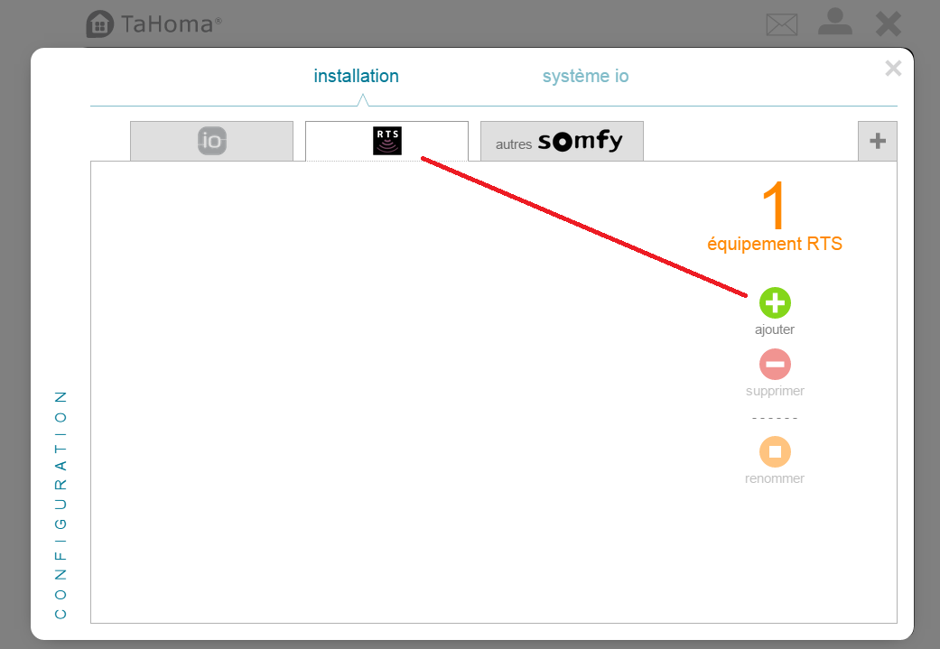

2 ETAPE
Je clique sur volet roulant
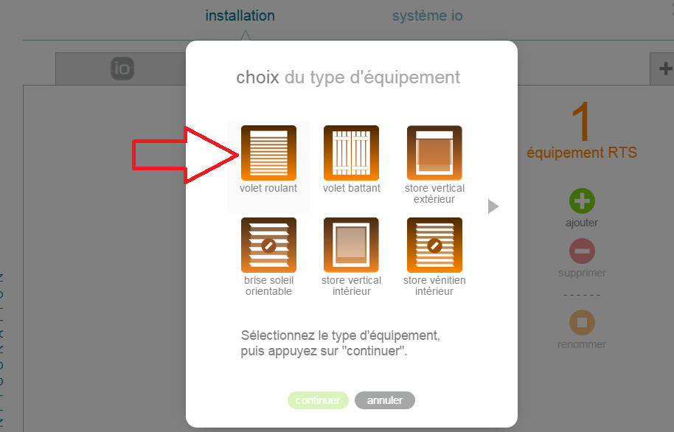

Et je clique sur l’onglet continuer

3 ETAPE
J’ai testé l’ouverture et la fermeture du volet roulant en actionnant l’interrupteur filaire (je n’ai pas de télécommande RTS
Donc je clique sur continuer
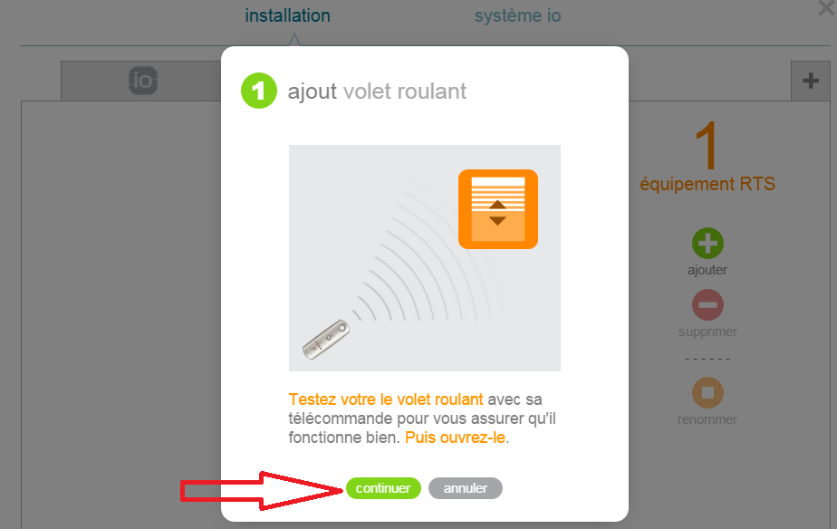

4-ETAPE
Je choisi l’actionneur « smoove origin RTS » et je clique sur continuer

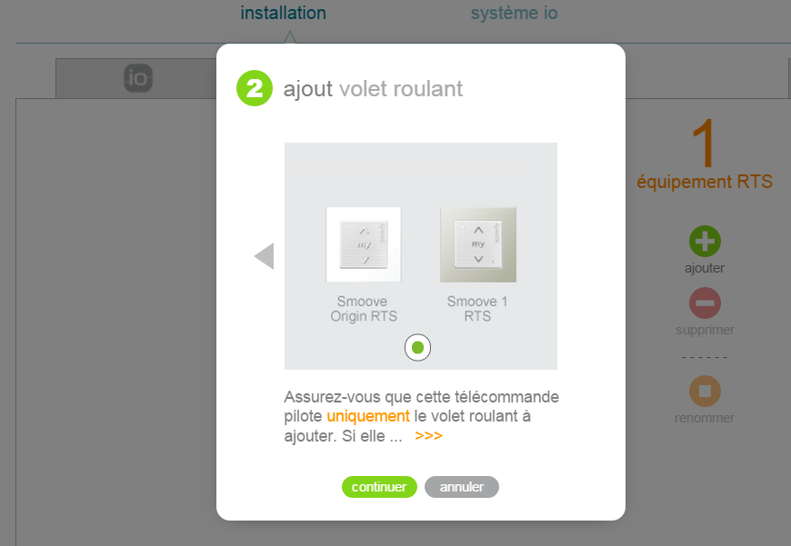
5-ETAPE
Je suis les indications, je clique sur le bouton « prog » du mico module
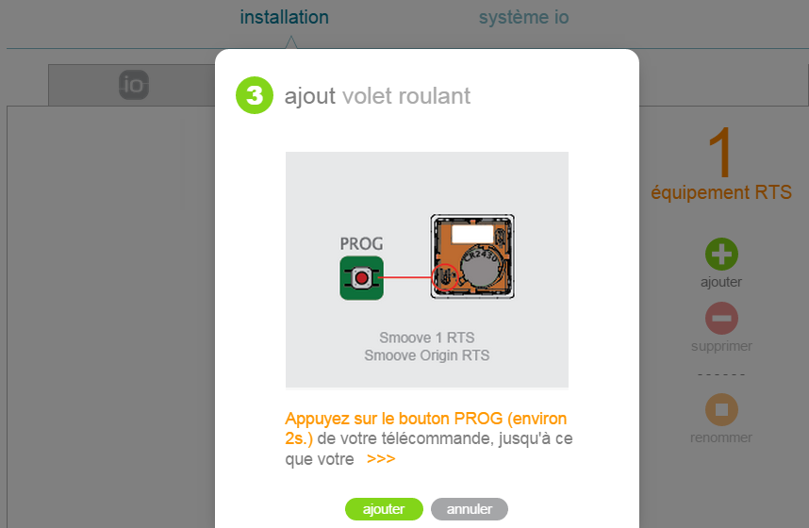

6-ETAPE
Il trouve le micro module mais cela ne fonctionne pas
